直播预约
最近更新时间：2025年11月14日

一、功能概览
功能信息 | 说明
:- | :-
功能名称 | 直播预约
功能介绍 | 支持观众在直播前预约直播，以及在当前直播中预约其他即将开播的直播；会在开播前自动向已预约观众发送提醒，提升触达效率
使用目的 | 提前锁定潜在观众，提升直播开场热度与到场率，实现流量的有效聚拢
使用场景 | 适用于重要直播的预热阶段，以确保更高到场率；也适用于系列直播，通过提前预约为下一场直播持续导流
操作路径
注意事项 | 1. 需先设置开播时间，观众才可提前预约直播；2. 微信PC客户端无法进行微信预约

二、功能说明

1. 设置开播时间
需先设置开播时间，观众才可提前预约直播；
进入【直播列表】页面，选中直播点击【详情】，在直播间管理处点击【直播间信息】－【编辑】，设置好开播时间后保存。
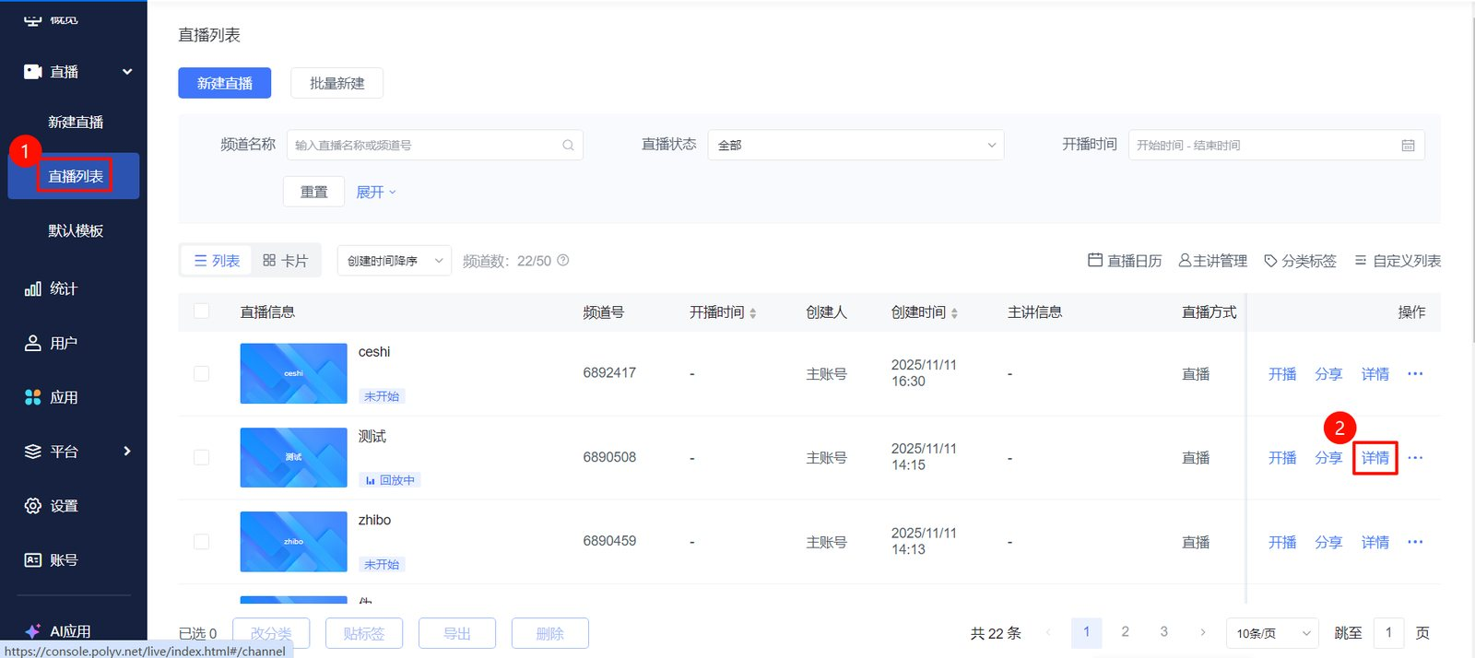
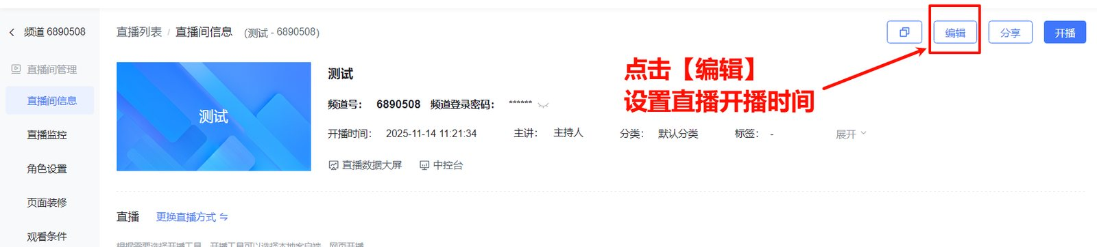
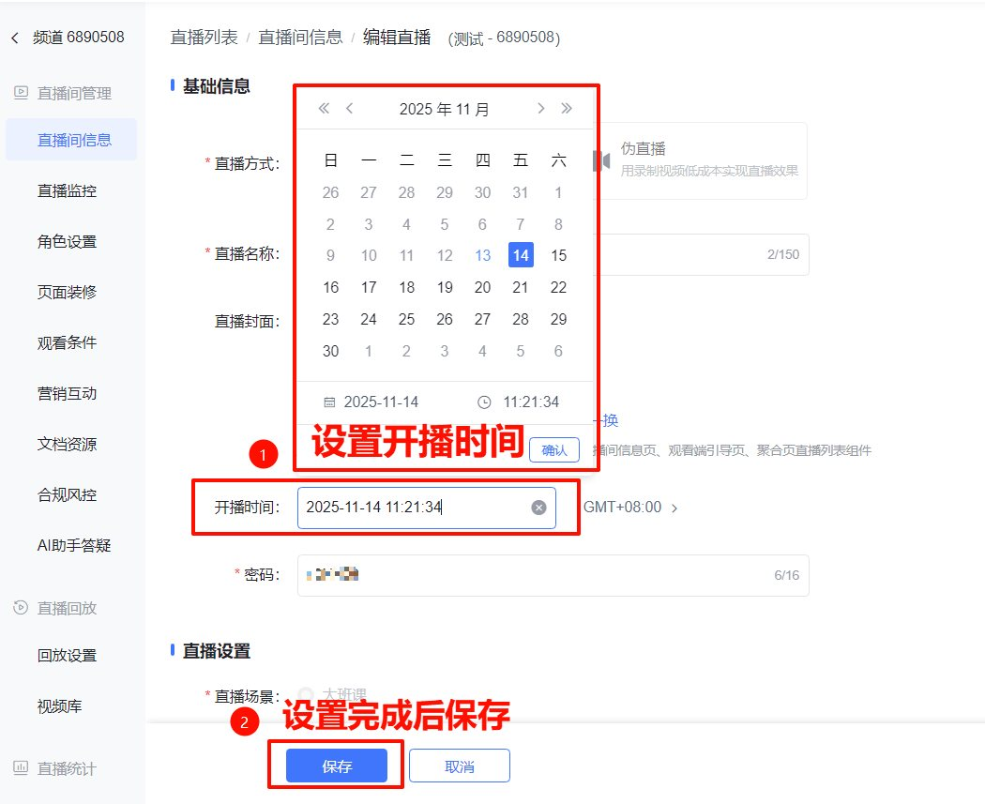

2、开播提醒
- 在直播间管理处点击【营销互动】－【直播预约】－【开播提醒】
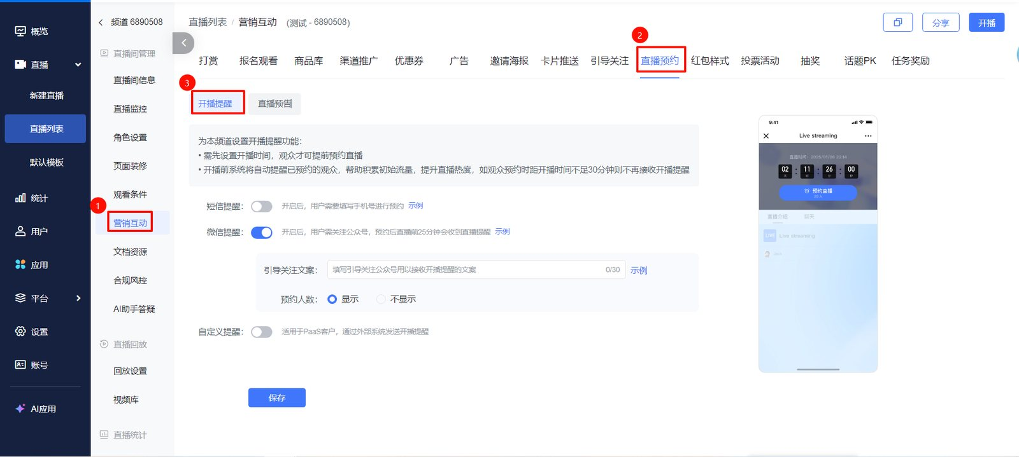
- 支持短信提醒、微信提醒、自定义提醒三种方式：
- 短信提醒：需观众填写手机号，可配置发送提醒的时间
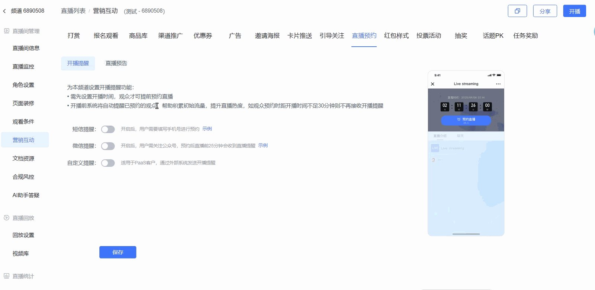
- 微信提醒将引导观众关注公众号，可配置引导关注文案、选择是否展示微信预约人数，默认开播前25分钟发送提醒，如需自定义关注和接收提醒的公众号可查看👉https://help.polyv.net/#/live/product/other_common_question/wechat_other_settings
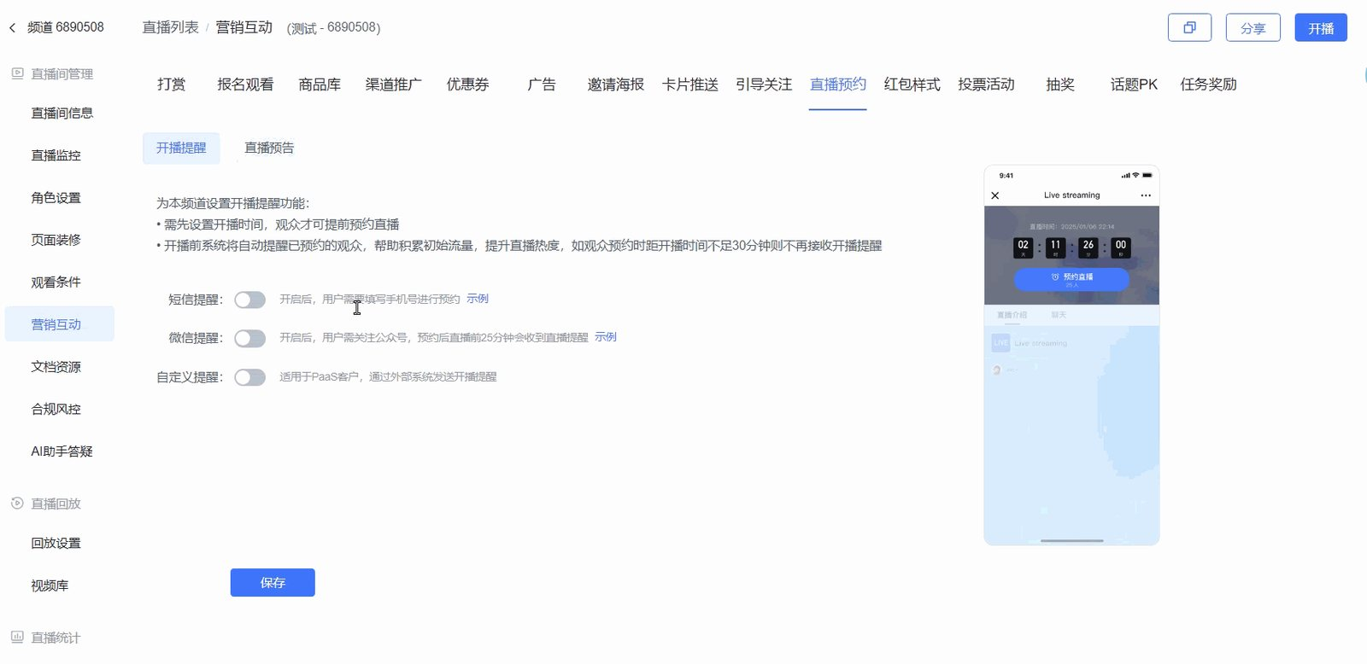
- 自定义提醒需配置观众预约回调地址，观众预约成功、取消预约都会触发回调，开发者可基于此数据在外部系统发送开播提醒，便于引导已预约的观众按时进入直播间，查看对接指引👉https://help.polyv.net/#/live/api/callback/channel_booking_callback
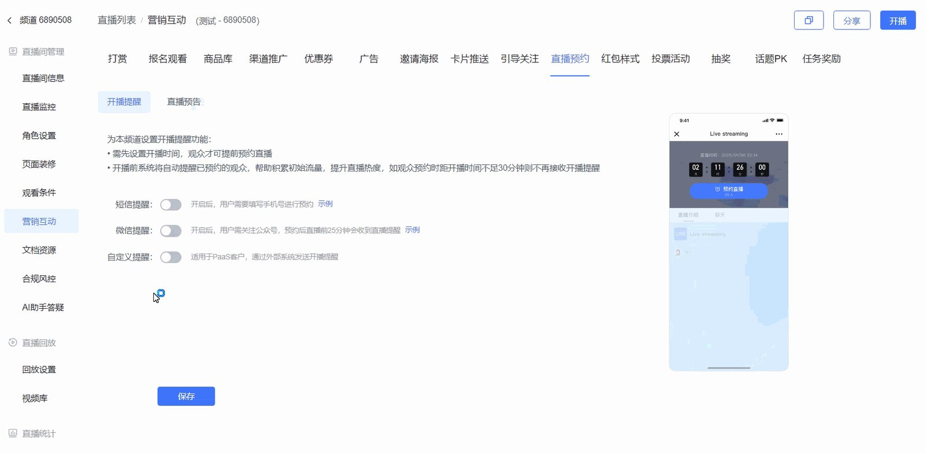

3、直播预告
在本频道直播过程中，预告其他直播；利用直播间真实流量，实现跨频道引流，预告的频道需设置开播时间、至少开启1个提醒方式；
预告的频道开播时间需晚于当前频道开播时间25分钟以上；操作路径：【营销互动】－【直播预约】－【直播预告】
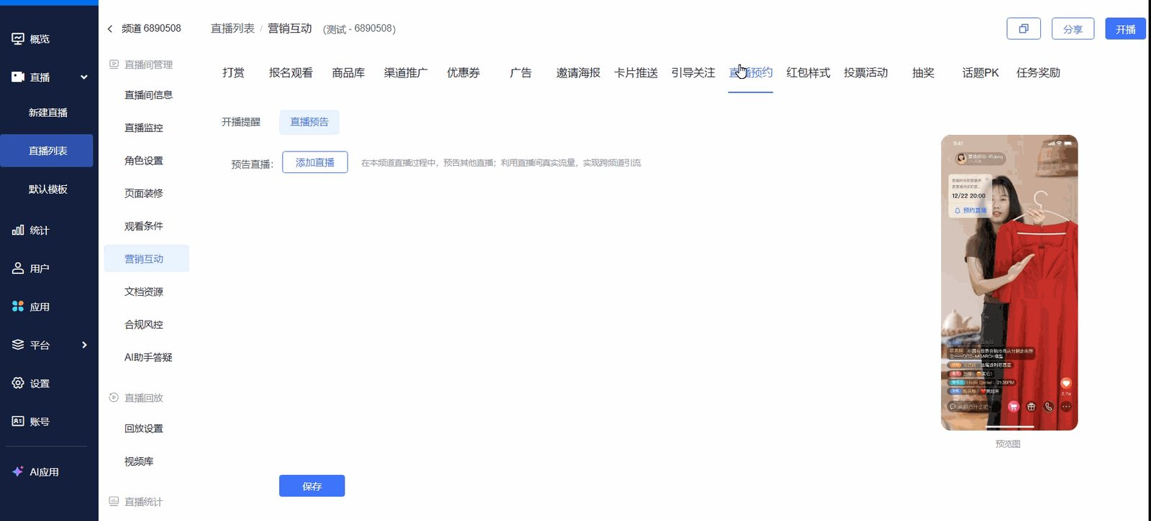
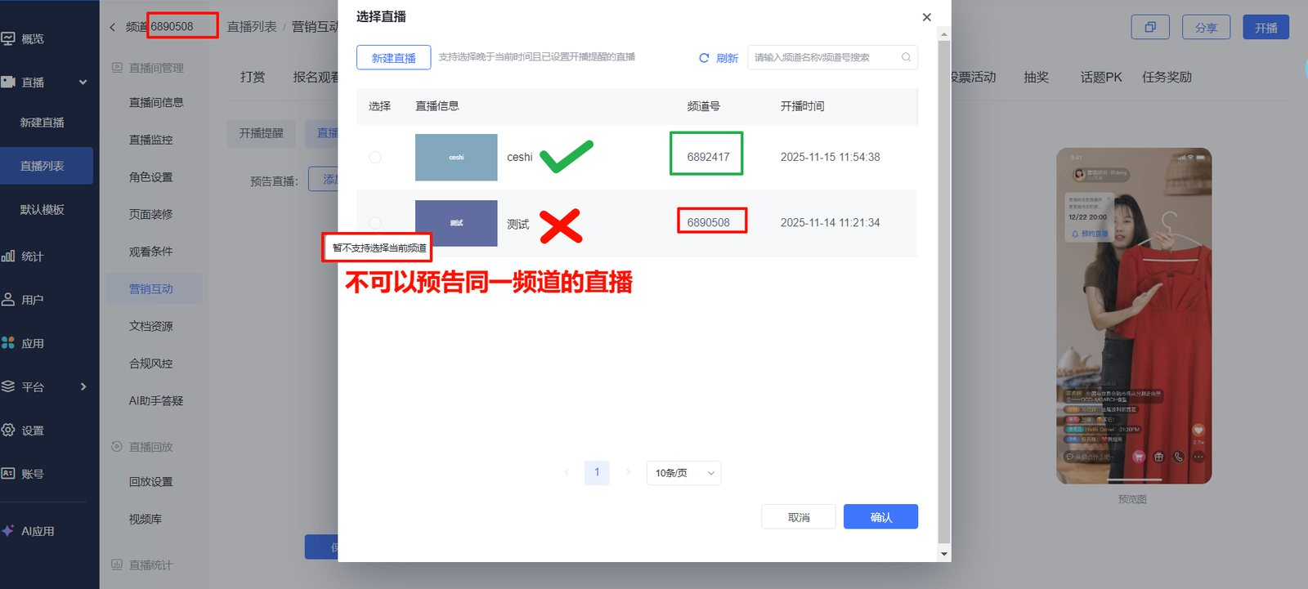

4、观众在不同端预约直播
- 观众在微信H5观看页进行微信预约
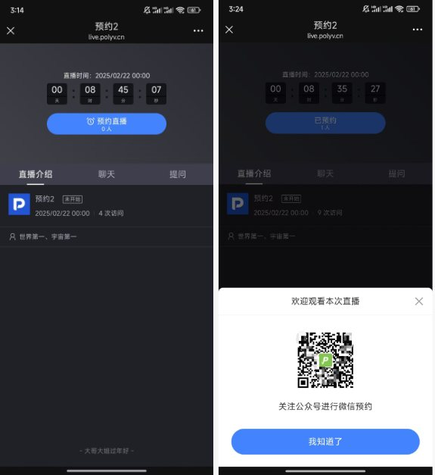
- 观众在微信H5观看页进行短信预约
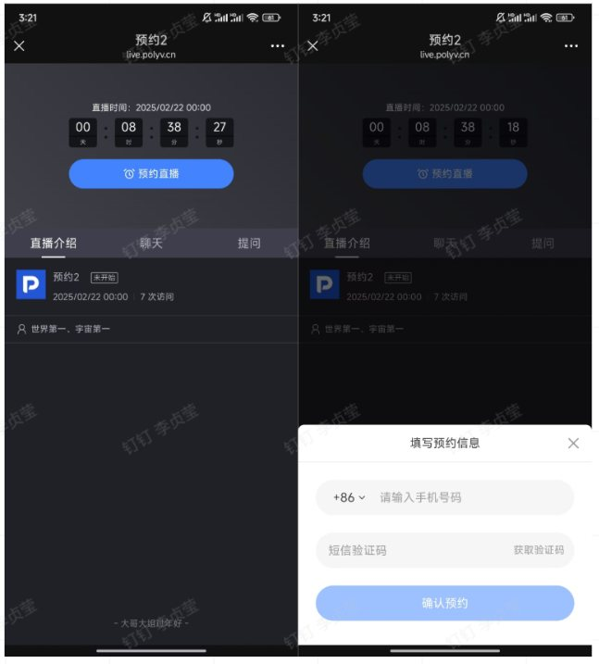
- 观众在PC观看页进行短信预约
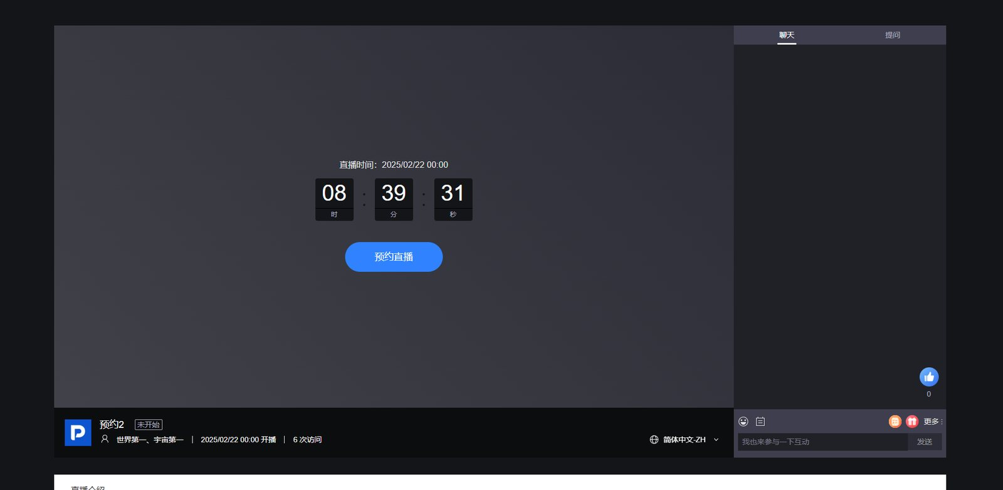
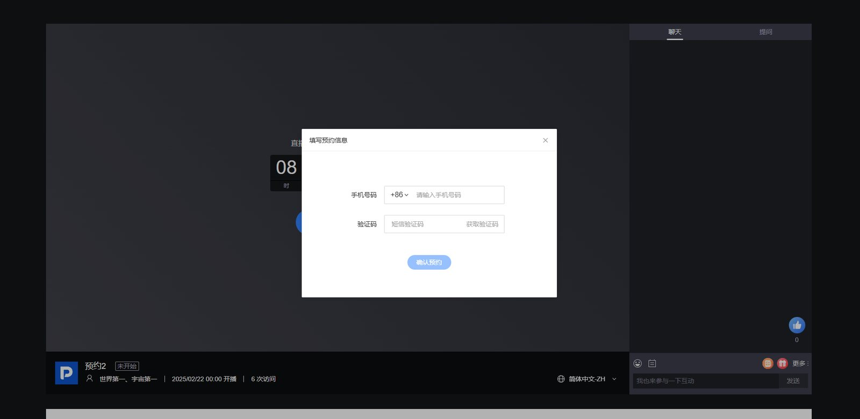

三、常见问题
Q1：为什么微信PC客户端不支持微信预约？
A1：由于微信的能力限制，微信PC客户端打开观看页不支持引导关注公众号
Q2：短信提醒、微信提醒、自定义提醒三种提醒方式组合配置，观众该怎么预约？已预约观众最终会收到哪个渠道的提醒？
A2：观众怎么预约，不仅看直播后台打开了什么开关，还看观众在什么环境访问
场景1：观众在微信H5观看页访问，三个开关任意一个打开，就展示引导预约，具体组合结果如下：
1、开启微信提醒+短信提醒+自定义提醒 = 引导微信预约，同时发送回调
2、开启微信提醒+短信提醒 = 引导微信预约
3、开启微信提醒+自定义提醒 = 引导微信预约，同时发送回调
4、开启短信提醒+自定义提醒 = 引导短信预约，同时发送回调
5、只开启微信提醒 = 引导短信预约
6、只开启短信提醒 = 引导短信预约
7、只开启自定义提醒 = 只预约，只发送回调
场景2：观众在非微信手机浏览器、PC浏览器访问观看页，具体组合结果如下：
1、开启微信提醒+短信提醒+自定义提醒 = 引导短信预约，同时发送回调
2、开启微信提醒+短信提醒 = 引导短信预约
3、开启微信提醒+自定义提醒 = 只预约，发送回调
4、开启短信提醒+自定义提醒 = 引导短信预约，同时发送回调
5、只开启微信提醒 = 不展示预约
6、只开启短信提醒 = 引导短信预约
7、只开启自定义提醒 = 只预约，只发送回调

